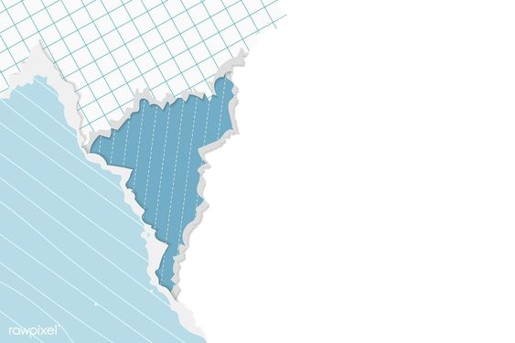

Palabras que empiezan con hiper

* Hipérbole
* Hipermedia

Palabras que empiezan con hipo

* **Hipogeo**
* **Hipotermia**

Palabras que empiezan con hemi

* Hemicardio
* Hemicránea

Palabras que empiezan con hidr

* **Hidro**gráfica
* **Hidro**dinámica

Palabras que empiezan con higr

* Higrometrías
* Higroma

La H

La H